Отчёт о работе юнармейского отряда «Феникс» МОУ СОШ №1 имени С.Ф.Романова г.Жуков
№п/п | Дата | Мероприятие | Кол-во уч-ся | Фотофиксация
1 | 15.02.2020 | Посещение воинской части в честь годовщины вывода советских войск из Афганистана | 14 | 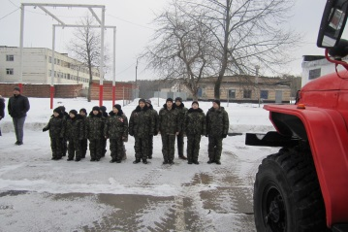
2 | 19.02.2020 | Урок Победы. | 35
3 | 20.02.2020 | Урок мужества, посвящённый 30-летию поискового объединения «Память» ДОСААФ России. | 10 | 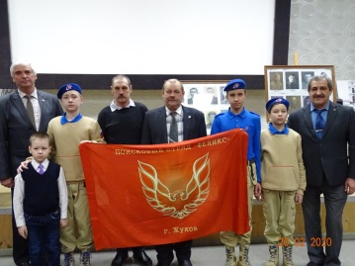
4 | 21.02.2020 | Юнармейцы отряда "Феникс" при поддержке Сбербанка России создали свой "Банк Памяти" | 6 | https://vk.com/video-181657034_456239045  https://vk.com/videos-181657034?section=album_1
5 | 22.02.2020 | Автопробег в честь Дня защитника Отечества | 14 | 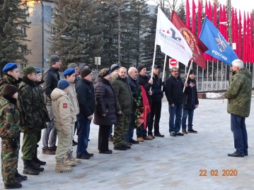
6 | 22.03.2020 | Юнармейцы отряда «Феникс» приняли участие в челлендже, организованном юнармейским братством до и после вступления в "Юнармию". | 18 | 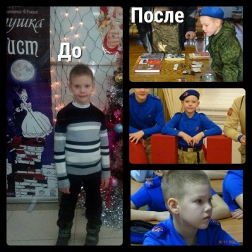
7 | 11.04.2020 | Юнармейцы отряда «Феникс» приняли участие в акции #ЮНАРМИЯПОМНИТ.  Мы помним,чтим,гордимся!  #юнармейскийвызов | 9 | https://vk.com/video-181657034_456239049
8 | 12.04.2020 | Участие в онлайн-акции «День космонавтики» | 16 | 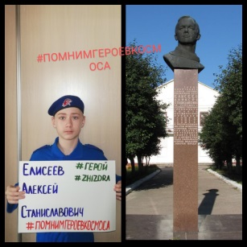
9 | 20.04.2020 | Участие в онлайн-акции #Справимся вместе против коронавируса | 24 | 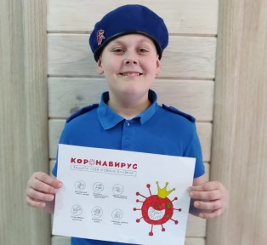
10 | 25.04.2020 | Участие в онлайн-акции «Поддержим учителей на дистанте!» | 16 | 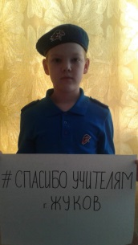
11 | 28.04.2020 | 28 апреля считается Днём рождения Службы скорой медицинской помощи в России. Юнармейцы отряда "Феникс"поздравили всех медработников онлайн. | 10 | 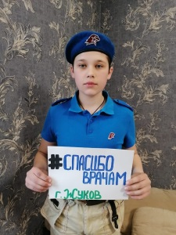
12 | 01.05.2020 | #БЕСМЕРТНЫЙПОЛКМОЕЙСЕМЬИ юнармейцы отряда «Феникс» поддержали Всероссийскую онлайн-акцию. | 20 | 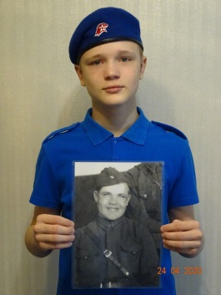
13 | 22.06.2020 | Участие в онлайн-акции «Свеча памяти» | 20 | https://vk.com/video-181657034_456239057?list=f8f90cb27025fa95ca
14 | 15.08.2020 | Участие в 77-й годовщине освобождения Жиздринского района от фашистов | 2 | 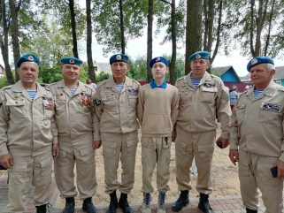
15 | 19.08.2020 | Посещение Главного Храма ВС РФ | 18 | 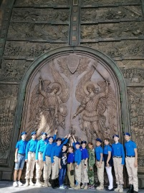
16 | 22.08.2020 | Празднование Дня Государственного флага | 10 | 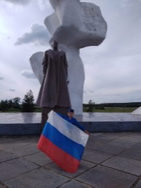
17 | 04.09.2020 | Участие во II Гражданском форуме Калужской области, посвящённом 75-й годовщине Победы в Великой Отечественной войне 1941-1945 годов "Мы память бережно храним". | 2 | 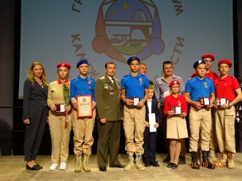
18 | 5.09.2020 | Парк «Патриот», «Танковый биатлон-2020» | 4 | 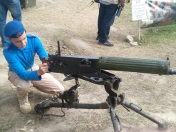
19 | 17.09.2020 | Участие в захоронении павших за Родину в Боровском районе. | 15 | 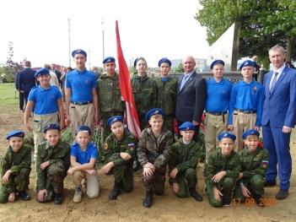
20 | 04.10.2020 | Участие в праздничном концерте, посвящённом Дню ВКС. | 10 | 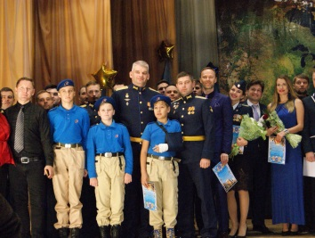
21 | 05.10.2020 | Военно-спортивная игра "Тропа разведчика" | 16 | 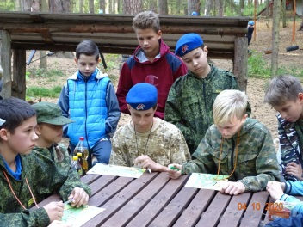
22 | 17.10.2020 | Учебно-тренировочные сборы | 14 | 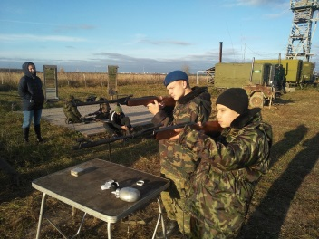
23 | 22.10.2020 | Участие в конкурсе рисунка среди юнармейцев «Мирное небо России».  2 место-Барсуков Егор | 2 | 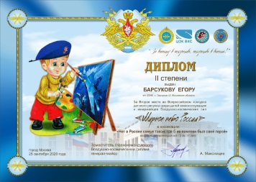
24 | 25.10.2020 | Учебно-тренировочные сборы | 20 | 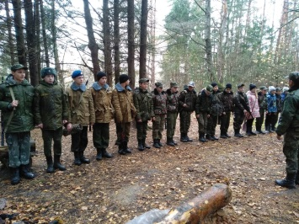
25 | 05.11.2020 | Участие в акции «Большой этнографический диктант» | 15
26 | 07.11.2020 | Учебно-тренировочные сборы | 10 | 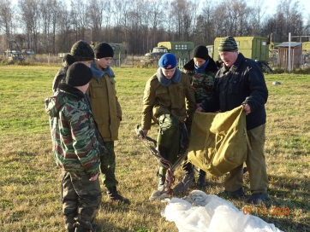
27 | 25.11.2020 | Участие в III-ей телеконференции, посвящённой истории авиационного полка «Нормандия — Неман». | 4 | 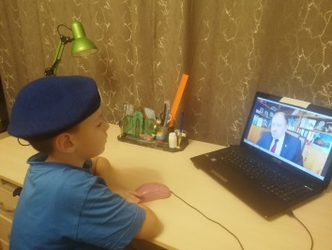
28 | 28.11.2020 | Учебно-тренировочные сборы | 10 | 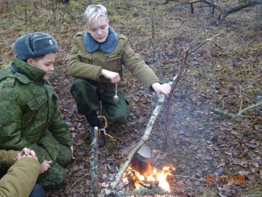
29 | 01.12.2020 | Ко дню рождения Г.К.Жукова литературно-музыкальная композиция "Листая памяти страницы" А. Бамбуркин  Читают: Барсуков Егор, Назаров Никита, Нагорная Варвара. | 3 | https://vk.com/video-181657034_456239058
30 | 03.12.2020 | Жуковские юнармейцы прошли онлайн- тест на знание исторических фактов, посвящённый Дню Неизвестного солдата. | 8 | 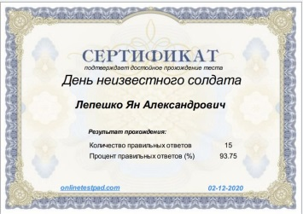
31 | 05.12.2020 | Учебно-тренировочные сборы | 12 | 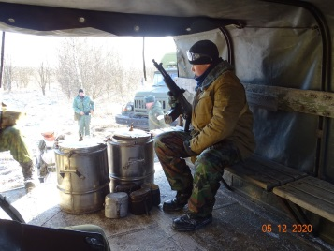
32 | 09.12.2020 | 9 декабря юнармейцы отряда «Феникс» г.Жуков посетили новый музей,  посвящённый Г.К.Жукову, который открылся в Калуге. | 18 | 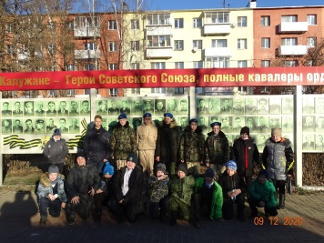
33 | 13.12.2020 | Учебно-тренировочные сборы |  | 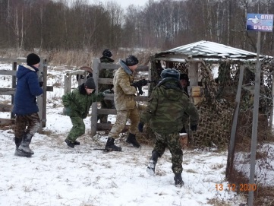
34 | 15.12.2020 | Участие в областном конкурсе патриотической новогодней игрушки. | 3
35 | 19.12.2020 | Юнармейцы отряда «Феникс» г.Жуков провели экскурсию в музее космонавтики Калуги для кандидатов в юнармейцы. | 18 | 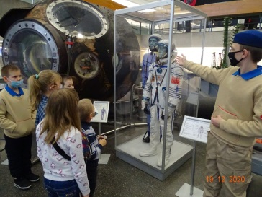
36 | 26.12-09.01 | Участие в программе «Таёжный острог. + Штурм. Наука выживать». | 1 | 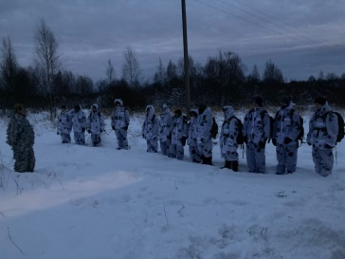
37 | 28.12.2020 | 28 декабря юнармейцы отряда «Феникс» г.Жуков встретились со своими шефами из воинской части. | 12 | 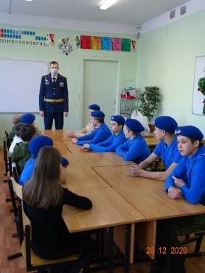

Руководитель юнармейского отряда «Феникс» / / Комбарова Н.В.

